Laporan Praktikum Kontrol Cerdas
Nama : Mochamad Reza Arimurti

NIM : 214308017

Kelas : TKA-6A

Akun Github (Tautan) : https://github.com/jaezr1

Student Lab Assistant : Muhammad Fatih Anfa Adhima (214308092)

Judul Percobaan
Deteksi Warna Objek Menggunakan Computer Vision

Tujuan Percobaan
Tujuan dari percobaan pada praktikum kali ini, sebagai berikut:
- Memahami cara membuat program untuk mendeteksi warna pada sebuah objek menggunakan VS Code, Python, dan Computer Vision.
- Memahami penerapan Computer Vision dalam sistem kontrol berbasis AI.

Landasan Teori
OpenCV (Open Source Computer Vision Library) adalah pustaka sumber terbuka yang dirancang untuk aplikasi computer vision dan pemrosesan gambar. Pustaka ini dikembangkan pertama kali oleh Intel pada tahun 2000 dan kemudian dirilis sebagai perangkat lunak open-source. OpenCV memungkinkan pengembang untuk mengembangkan sistem berbasis pengolahan gambar dan video secara efisien.
OpenCV menyediakan berbagai fungsi untuk melakukan tugas-tugas dalam computer vision dan pengolahan citra, seperti:
  - Pengolahan Gambar: Operasi dasar seperti filter, transformasi, histogram, thresholding, dan segmentasi gambar.
  - Pengenalan Objek: Deteksi wajah, mata, tangan, dan fitur lainnya dalam gambar atau video.
  - Pemrosesan Video: Analisis video real-time seperti pelacakan objek (object tracking), deteksi gerakan, dan stabilisasi video.
  - Pembangunan Model 3D: Pembuatan model tiga dimensi dari gambar atau video, seperti rekonstruksi stereo.
  - Machine Learning dan AI: OpenCV memiliki modul machine learning untuk mengintegrasikan model AI dengan computer vision.
OpenCV ditulis dalam bahasa C++ untuk performa tinggi, tetapi juga memiliki binding untuk berbagai bahasa pemrograman, seperti Python, Java, dan MATLAB. Salah satu keunggulan OpenCV adalah kemampuan lintas platformnya, yang memungkinkan pustaka ini dijalankan pada Windows, Linux, macOS, hingga perangkat mobile seperti Android dan iOS.
OpenCV digunakan secara luas di berbagai bidang, termasuk:
  - Otomasi Industri: Sistem inspeksi kualitas berbasis kamera.
  - Kendaraan Otonom: Deteksi rambu lalu lintas dan pelacakan jalan.
  - Keamanan: Sistem pengenalan wajah untuk autentikasi.
  - Kesehatan: Pemrosesan gambar medis seperti analisis CT scan dan MRI.
  - Augmented Reality (AR): Pelacakan objek untuk menampilkan elemen virtual dalam lingkungan nyata.

Analisis dan Diskusi
Analisis:
Dalam percobaan ini, ketika program dijalankan, sistem akan menampilkan tiga frame utama, yaitu frame utama, frame mask, dan frame hasil (result). Jika sebuah objek berwarna merah terdeteksi oleh kamera, maka pada frame hasil hanya warna merah yang akan ditampilkan, sedangkan warna lainnya akan diubah menjadi hitam. Sementara itu, pada frame mask, area yang terdeteksi sebagai warna merah akan ditampilkan dalam warna putih, sedangkan warna selain merah akan tetap berwarna hitam.
Kemampuan sistem dalam mendeteksi dan memfilter warna merah ini didasarkan pada penggunaan model ruang warna HSV (Hue, Saturation, Value). Ketika kamera menangkap gambar dan mengonversinya ke format HSV, program akan mencari warna merah berdasarkan rentang nilai Hue, Saturation, dan Value yang telah ditentukan. Setelah itu, sistem akan membuat masker biner yang menyoroti area berwarna merah, lalu menggabungkannya dengan citra asli sehingga hanya bagian yang memiliki warna merah yang tetap terlihat.
Penerapan metode deteksi warna merah menggunakan HSV Color Filtering memiliki berbagai manfaat dalam sistem kendali cerdas (Intelligent Control Systems). Salah satu aplikasinya adalah dalam bidang navigasi dan kontrol robotik, di mana deteksi warna merah dapat dimanfaatkan sebagai penanda (marker) untuk membantu robot dalam proses navigasi secara otomatis..
Diskusi:
- Peningkatan Sistem Kontrol Berbasis Computer Vision dengan AI
Kecerdasan buatan (Artificial Intelligence/AI) berperan dalam meningkatkan sistem kontrol berbasis Computer Vision dengan memperbaiki tingkat akurasi dalam pendeteksian objek. Salah satu pendekatan yang digunakan adalah deep learning, yang mampu mengenali objek dengan tingkat akurasi yang lebih tinggi dibandingkan metode konvensional. Selain itu, AI juga memungkinkan sistem kontrol bekerja secara adaptif, sehingga dapat menyesuaikan diri terhadap perubahan lingkungan atau kondisi baru berdasarkan data yang diperoleh dari Computer Vision..
- Analisis Keunggulan dan Keterbatasan Metode Deteksi Objek Berbasis Warna
Keunggulan:
- Metode deteksi objek berbasis warna memiliki algoritma yang relatif sederhana, sehingga lebih mudah dan cepat dalam implementasinya.
- Teknik ini dapat menghasilkan tingkat akurasi yang cukup tinggi dalam kondisi pencahayaan yang stabil.

Kekurangan:
- Metode ini sangat sensitif terhadap perubahan pencahayaan, yang dapat mempengaruhi hasil deteksi.
- Kesulitan dalam mendeteksi objek dengan pergerakan cepat, serta rentan terhadap perubahan sudut dan posisi kamera.
- Upaya Peningkatan Akurasi dalam Sistem Deteksi Objek
Untuk meningkatkan akurasi dalam sistem deteksi objek, pemilihan model deteksi yang sesuai menjadi faktor krusial. Selain itu, penggunaan dataset berkualitas dengan jumlah yang memadai dapat meningkatkan ketepatan sistem dalam mengidentifikasi objek, sehingga menghasilkan deteksi yang lebih presisi dan andal.

Assignment
Pada tugas ini, sistem deteksi warna yang sebelumnya hanya dapat mengenali warna merah telah dikembangkan agar mampu mendeteksi tiga warna sekaligus, yaitu merah, biru, dan hijau. Selain itu, telah ditambahkan bounding box pada objek yang terdeteksi, lengkap dengan keterangan warna di bagian atas bounding box menggunakan metode yang sama, yaitu HSV (Hue, Saturation, Value).
Perubahan lainnya dilakukan pada tampilan hasil deteksi. Jika pada program sebelumnya sistem menampilkan tiga jenis tampilan kamera, yaitu tampilan real, mask, dan result, maka dalam tugas ini tampilan telah disederhanakan menjadi satu tampilan real saja. Dengan penyederhanaan ini, hasil deteksi warna menjadi lebih informatif dan lebih mudah dipahami oleh pengguna.

Data dan Output Hasil Pengamatan

N0 | Variabel | Hasil Pengamatan
1 | merah | 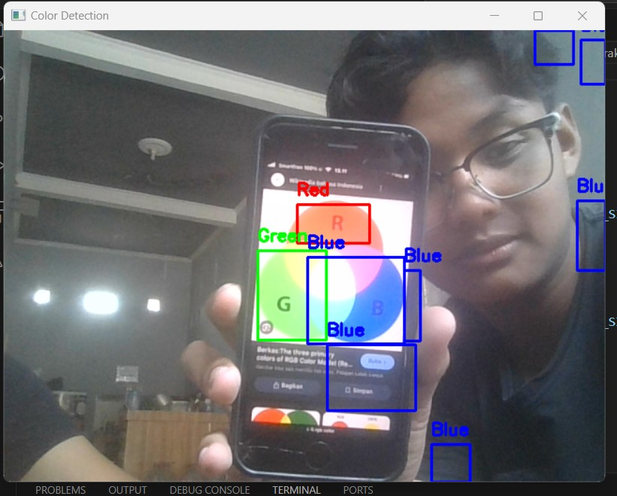
2 | hijau
3 | biru

Kesimpulan
No 1
2

3
Dari percobaan yang telah dilakukan dapat disimpulkan bahwa:
- Percobaan ini dilaksanakan menggunakan bahasa pemrograman Python dengan memanfaatkan beberapa library pendukung, seperti OpenCV dan NumPy.
- Dalam percobaan pendeteksian warna ini, digunakan metode HSV (Hue, Saturation, Value), yang memungkinkan sistem untuk mendeteksi tiga warna secara real-time, yaitu merah, hijau, dan biru.
- Agar program pendeteksi warna dapat berfungsi secara optimal, disarankan untuk menggunakan webcam dengan kualitas tinggi serta memastikan pencahayaan ruangan dalam kondisi yang baik.

Saran
Berdasarkan hasil percobaan yang telah dilakukan, terdapat beberapa saran yang penulis ajukan, sebagai berikut:
- Pada percobaan selanjutnya, disarankan untuk mengembangkan program ini lebih lanjut agar dapat diterapkan dalam proses identifikasi dan klasifikasi berbagai jenis objek lainnya.
- Diharapkan pada penelitian atau percobaan berikutnya, sistem dapat ditingkatkan dengan menambahkan kemampuan untuk mendeteksi spektrum warna yang lebih luas dan beragam.
- Versi ini lebih formal dan sesuai dengan gaya bahasa akademis. Jika ada yang perlu disesuaikan, silakan beri tahu saya!

9. Daftar Pustaka
Goenawan et al.(2022). Identifikasi Warna Pada Objek Citra Digital Secara Real Time Menggunakan Pengolahan Model Warna HSV.

Ahadi et al.(2024). IMPLEMENTASI SISTEM PENDETEKSI WARNA OBJEK DENGAN OPENCV-PYTHON.

